校護.老師您好:

1.名冊填寫

名冊視力的部分為校方初篩的結果(VAscOD為裸視右眼視力值、VAscOS為裸視左眼視力值，VAccOD為戴鏡後右眼視力值、VAccOS為戴鏡後左眼視力值)

**篩檢對象為裸視及戴鏡後視力值0.7(含)以下學童**

視力值以及學生班級、座號、姓名、性別需請先行填上

屈光狀態及度數為當天視篩醫師填寫的部分，當天請區域負責學校提供各校視篩名冊紙本(兩份)，紀錄結束後再自行影印

若小朋友**已有眼鏡，當天請帶至現場**，為小朋友檢視眼鏡是否合用喔!

2.同意書(可依各校需求發給家長)

主要用於部分家長可能有固定看診的眼科醫師，而希望挑選眼科醫師等等的問題

視篩當天不會有任何用藥的情形，請家長放心

同意書由各校留存即可

3.清寒配鏡(僅限現場配鏡，如需更精美的眼鏡，請至外部眼鏡行自行選購)

對清寒家庭的學生提供免費配鏡的部分

但此並沒有特別於同意書上說明

若是學生並沒有紙本證明，但家裡狀況需要協助

也能請老師做註記(於造冊上清寒欄位打勾)

眼鏡製作及寄送約需篩檢日後一個月到一個半月會寄到中心負責學校

若有什麼問題敬請電話連絡，莊宜庭：0912-517233

4.空間規劃

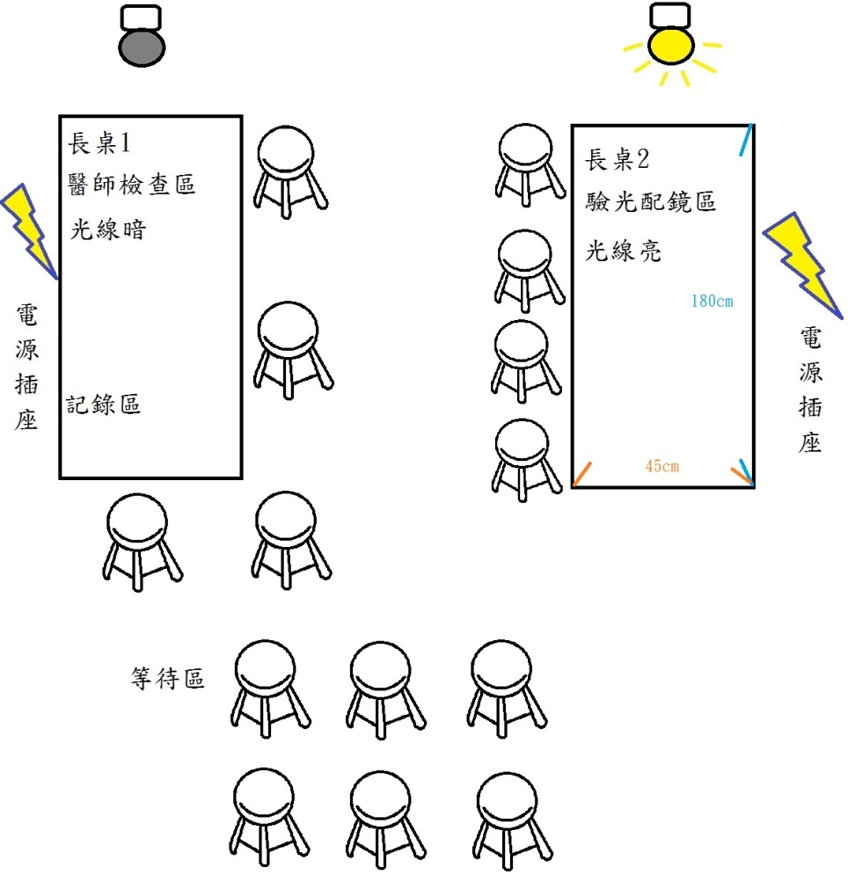

當天視篩時，需要一個較暗的空間，教室遮光窗簾拉起的暗度

當天工作人員有：醫師、醫師助理、實習醫學生、驗光師

流程步驟為：1.醫師檢查2.需進一步矯正的學生到配鏡或驗光3.學生回教室

需要的物品有：插座、兩張長桌子、八張椅子(醫師、紀錄人、檢查的小朋友)、以及小朋友可坐的等待椅，麻煩貴校協助提供以上物品及場地

當場需要各班老師(或是知道學生姓名和學習狀況的老師在場)

*椅子若有點心椅為佳

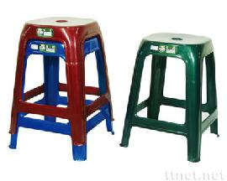

5.視篩時間

上午及下午為兩個時段，一個時段可看100人

當天視篩各班順序再麻煩校方幫忙安排，一小時約可檢查30位小朋友

篩檢時間超過中午，請校方協助訂購中餐(100元內/個)，謝謝

6.視力篩檢異常單

若需協助填寫，當天可帶至現場蓋章及填寫度數、勾選特殊疾病等等

**篩檢流程**

1.校護視力檢查確認視力異常學生，製作紀錄單，通知學生前來眼科醫師檢查

2.視力異常學生等待區等待

3.驗度儀檢查戴鏡學生眼鏡度數

4.醫生直接眼底鏡檢查斜弱視、視網膜鏡檢查屈光、眼外觀檢查、判斷眼鏡是否符合使用

5.專員紀錄資料並協助轉關卡

6.需再次確認者轉自動驗光機檢查

7.需配鏡者轉驗光師驗光配鏡

8.專員給予高度近視危險群阿托品眼藥水衛教單、給予校護紀錄單填寫說明、填寫蓋章視力異常眼科複檢單

以上事項麻煩您

感謝~~^_^